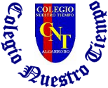
Colegio Nuestro Tiempo - R.B.D.: 14.507-6
Teacher of English Language: Francisca Alvarez P.
Profesor de Artes Musicales: Cristóbal Baeza
Guía Articulada
Idioma extranjero: Inglés y Artes Musicales
Cuarto Básico
Semana N°2 y N°3

Nombre: ____________________________________________________________ Curso: ________________
Objective | To recognize vocabulary from 3rd grade.

Estimados estudiantes de Cuarto básico, Esperando se encuentren de maravilla, las siguientes actividades son repaso de vocabulario del año pasado.
Estas actividades se trabajan de manera individual y se reforzarán en las clases virtuales todos los Miércoles de 15.00 a 15.45
Mucho éxito en este nuevo año!
ACTIVITIES

Actividad 1. Escribe un T (true) si la oración es verdadera y una F (false) si la oración es falsa.

a. “They” significa EL en español. ________ b. “SHE” significa ELLA en español. ___________
c. “You” significa Yo en español. ________ d. “WE” significa NOSOTROS en español. _________

Actividad 2. Resuelve los problemas matemáticos en inglés . El resultado lo debes escribir en palabras
TWELVE + 2 = | THIRTEEN +7 =
30 – 15 = | FIFTEEN + THREE =
EIGHT + TWO = | 3 X 2 + 2 =

Actividad 3. Mira los objetos escolares y ordena las palabras. (4 pts)

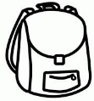  G B A L C O H O S  S __ __ __ __ __ __ __ __ | 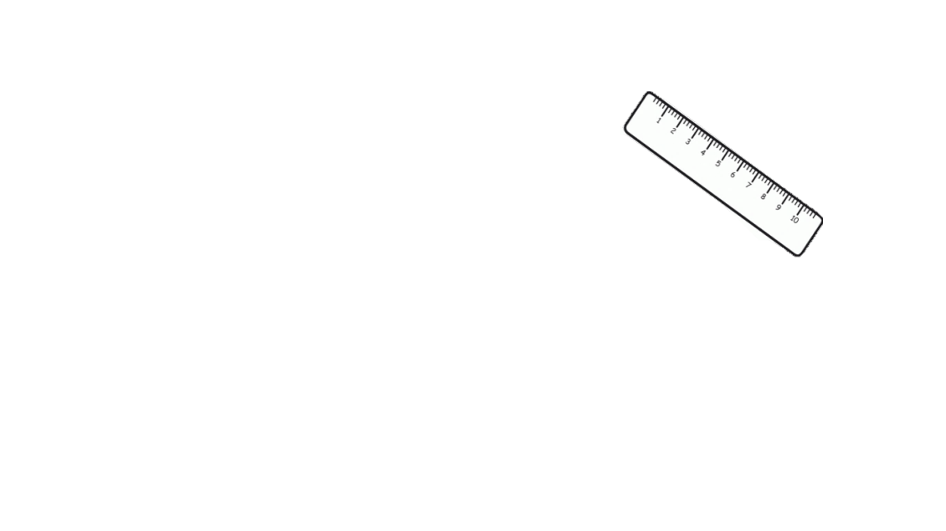  L R E U R  R ___ ___ ___ ___ | 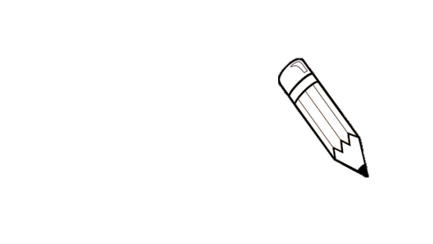  E P C I L N  P __ __ __ __ __ | 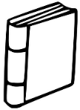  O K B O  B __ __ __

Actividad 4. Mira la imagen y completa la oración utilizando la preposición de lugar correcta. (4 pts)
IN – ON – UNDER - BEHIND

The CAT is ________________ the house
The COW is ________________ the house
The PIG is __________________ the window
The girl is ___________________ the house.

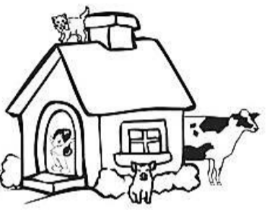

Actividad 5. Une las oraciones con la imagen correcta (4 pts)
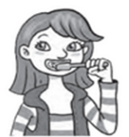
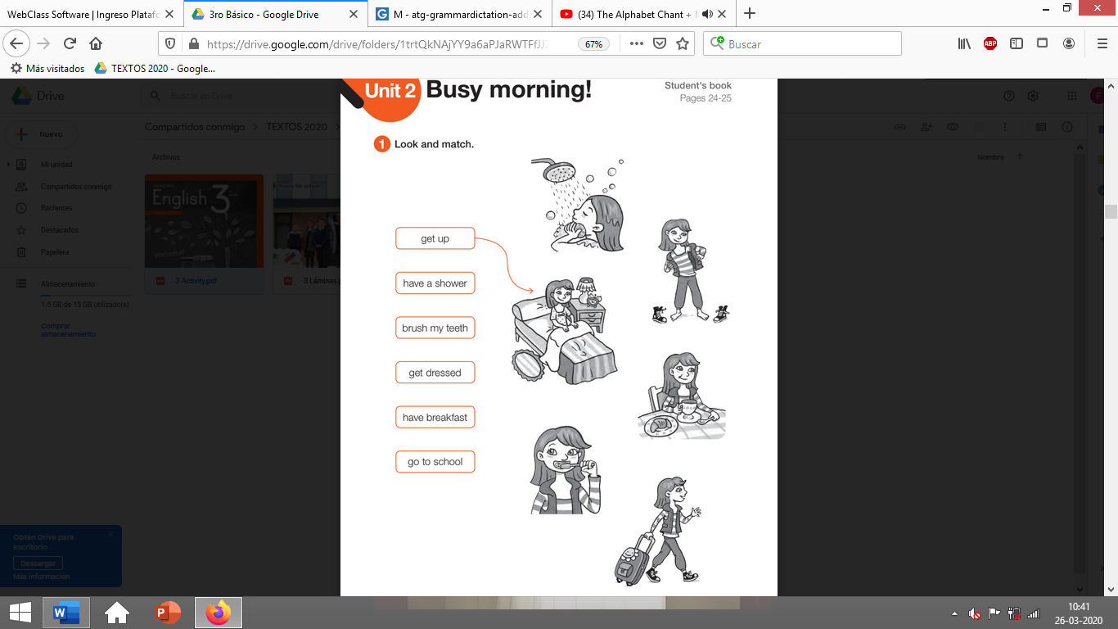
HAVE A SHOWER
GO TO SCHOOL
GET DRESSED
BRUSH MY TEETH

Actividad 6. Escribe los días de la semana en inglés

Lunes:_________________________ Martes: _____________________ Miércoles: _________________________

Jueves: ___________________________ Viernes: _________________________

Actividad 6. Mira la imagen y encierra el animal correcto

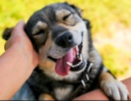  1)  a. CAT  b. DOG  c. RABBIT | 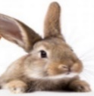  2)  a. LION  b. HAMSTER  c. RABBIT | 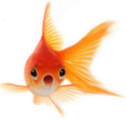  3)  a. GOLDFISH  b. PARROT  c. ZEBRA | 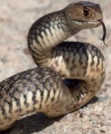  4)  a. CAT  b. SNAKE  c. PARROT |   5)  a. TIGER  b. LION  c. CAT | 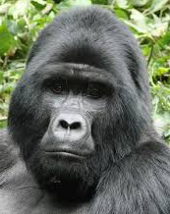  6)  a. GOLDFISH  b. MONKEY  c. GORILLA

Actividad 7. Dibuja un animal con la siguiente caracteristica
FAST | SMALL | SLOW
Actividad 8. Encuentra las frutas y verduras en la sopa de letras (8 pts)

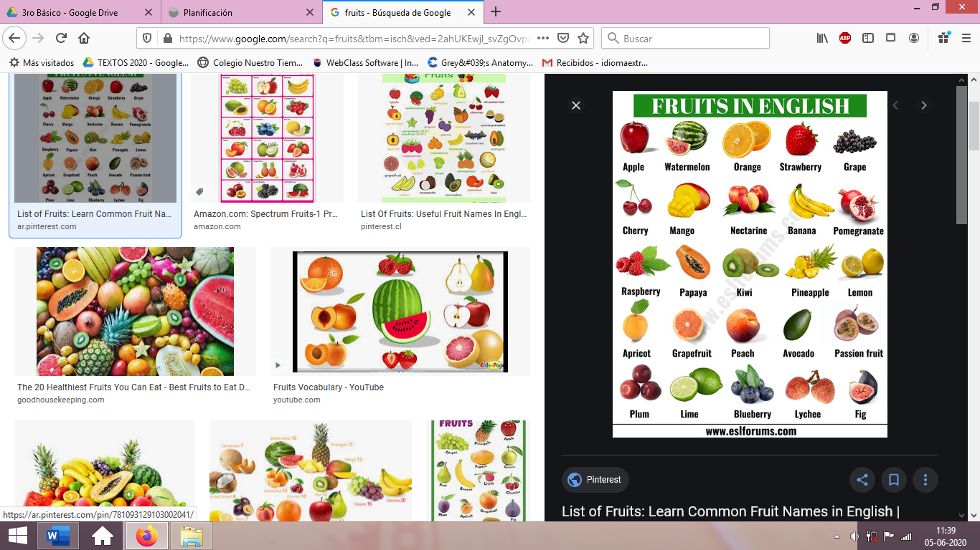
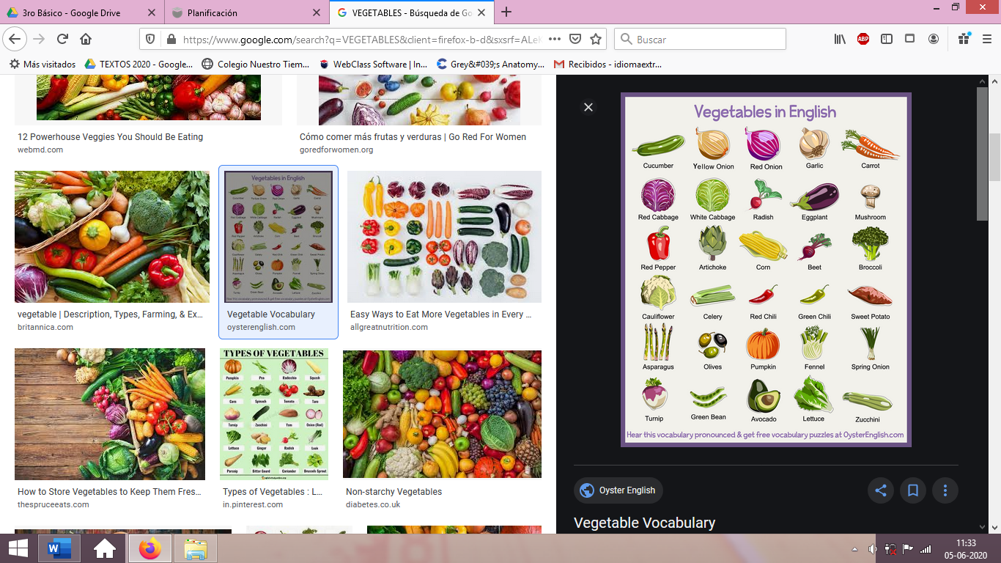
A | B | R | O | C | C | O | L | I | O
B | A | L | G | A | R | L | I | C | R
C | N | K | M | G | T | U | Y | D | A
W | A | T | E | R | M | E | L | O | N
D | N | J | N | A | S | V | Z | E | G
E | A | I | O | P | R | W | A | F | E
F | G | H | L | E | T | T | U | C | E
C | O | R | N | S | Q | X | B | G | X

Objetivo Música: Realizar reforzamiento y repaso de las actividades realizadas durante el año 2020.

Actividades Música

¡Hola! ¿cómo están? ¡Espero que super bien!
¡Bienvenidas y bienvenidos a un nuevo año académico!
Nuevamente estaré con ustedes en la asignatura de música y, para empezar, echaremos un vistazo de las actividades más significativas que realizamos durante el año 2020.

Para comenzar te invito a escoger una actividad o alguna canción que hayamos realizado durante el año 2020

- La primera, consiste en hacer un video de mínimo 1 minuto donde contesten las siguientes preguntas:
- ¿Cuál es la canción que elegiste?
- ¿Por qué la elegiste?
- Finalmente canta, acompaña con el ritmo (palmas o percusión) o realiza una pequeña coreografía (baile) de la canción.
- La segunda opción consiste en realizar una actividad escrita y visual con la misma canción que escogieron.
- Crear una historia o cuento relacionado a la canción que escogieron.
- Realizar un dibujo del cuento basado en la canción.

La idea de esta actividad es ir recopilando la mayor cantidad de información respecto a lo que significó la asignatura de música en el contexto de la educación a distancia, para que durante el año 2021 podamos mejorar nuestra experiencia artística y musical.

Por mi parte te dejo el enlace de una canción que me gustó mucho trabajar con ustedes, y que con el taller de música hicimos una versión muy entretenida.

Canción Original:
https://youtu.be/sv6uPLnCIac

Versión Taller de Música:
https://youtu.be/vrro2V8kaiE

Revisaremos las actividades en las clases virtuales

Recuerda!! : En caso de tener dudas o consultas sobre las actividades de alguna guía, no duden en escribir al correo francisca.alvarez@nuestrotiempo.cl o a cristobal.baeza@nuestrotiempo.cl
Así mismo, si es posible tomar fotos y/o enviar las guías para ser revisadas y entregar retroalimentación de sus trabajos.

